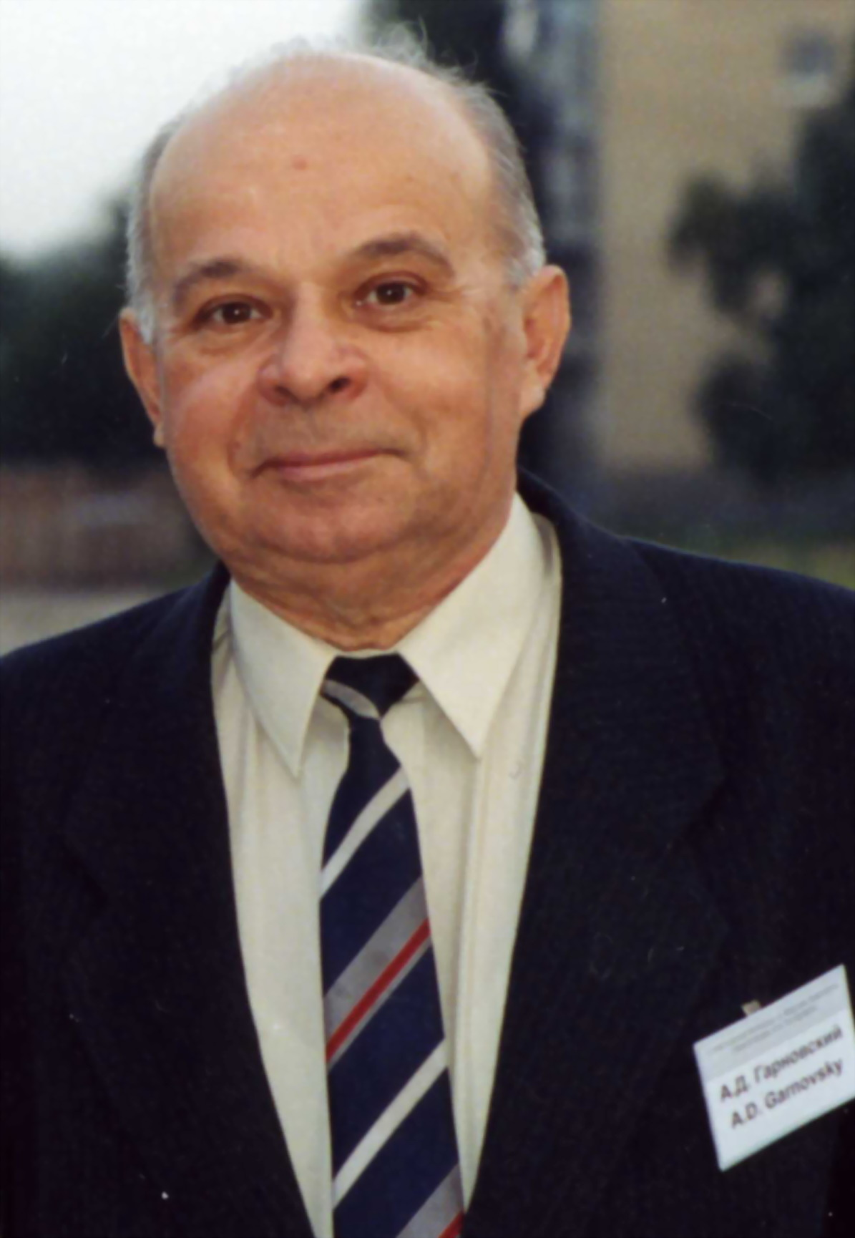

Гарновский Александр Дмитриевич начал трудовую деятельность на ростовских заводе «Красный Аксай» и предприятии «Ювэнергочермет». В системе высшего профессионального образования работал более 40 лет. После окончания аспирантуры Ростовского государственного университета (РГУ) работал ассистентом, доцентом, профессором кафедры физической и коллоидной химии РГУ, заведующим кафедрой химии Ростовского института сельскохозяйственного машиностроения (РИСХМ), заведовал отделом химии координационных соединений Научно-исследовательского института физической и органической химии ЮФУ (НИИ ФОХ ЮФУ). Защитил кандидатскую (1962 год) и докторскую (1972 год) диссертации.
Профессор Гарновский А.Д. – выдающийся ученый с мировым именем, входит в число наиболее цитируемых химиков мира (индекс цитирования с 1986 по 2010 годы составляет 3803). Являлся единственным представителем России в редакционной коллегии международного (США-Австралия) журнала “Journal of Coordination Chemistry”. Им опубликовано более 800 научных работ в отечественной и зарубежной печати, среди которых 9 монографий и 2 учебника. В 1993 году Гарновский А.Д. был избран действительным членом Российской академии естественных наук.
Большой вклад профессор Гарновский А.Д. внес в совершенствование учебно-научного процесса. Многие годы он работал на общественных началах заместителем декана химического факультета Ростовского государственного университета, был членом парткома и профкома Ростовского университета по научной работе. Им подготовлены 3 доктора и 32 кандидата химических наук, сотни выпускников химического и биологического факультетов РГУ и РИСХМа.
Профессор Гарновский А.Д. вёл большую работу по развитию связей с научными коллективами зарубежных стран. Он неоднократно приглашался для проведения совместных научных исследований и семинаров, чтения лекций по координационной химии в университетах СССР и России (Москва, Ленинград, Киев, Тбилиси, Баку, Ташкент, Кишинев, Новосибирск), Германии (Берлин, Дортмунд), Испании (Сантьяго де Компостела), Чехословакии (Братислава), Польши (Варшава), Мексики (Монтеррей), Северной Кореи (Пхеньян) и Турции (Эрдене). Совместно с учеными США, Испании, Мексики, Турции, Украины и Грузии написаны и опубликованы статьи, монографии и учебники.
Мировую и российскую известность имеют и широко используются в учебном процессе, научных и инновационных исследованиях его монографии, учебники и учебные пособия, опубликованные в ведущих отечественных (Высшая школа, Наука) и зарубежных (Elsevier, Marcel Dekker) издательствах. Им получено 35 авторских свидетельств и 14 патентов РФ на создание новых ингибиторов коррозии, люминофоров, биологически активных препаратов и эффективных присадок к смазочным материалам.
Выдающиеся достижения профессора Гарновского А.Д. в области науки и высшего образования высоко оценены Государством, Министерством образования Российской Федерации и Российской академией наук. В 1989 году ему присуждена Государственная премия СССР за работу в области химической технологии, с 1997 года он заслуженный деятель науки, с 2002 года – почетный работник высшего профессионального образования Российской Федерации, в 2003 году удостоен премии имени Л.А.Чугаева Российской академии наук за цикл работ в области координационной химии. Награжден орденом Дружбы народов.

